



信息学院软件工程系

《计算机网络》实验报告

**题　　目 实验五　CISCO IOS路由器基本配置**

**班　　级 软件工程2018级2班**

**姓　　名 陈芸衣**

**学　　号 24320182203182**

**实验时间 2020年4月8日**

**2020 年 4 月 8 日**

# 实验目的

使用 Router eSIM v1.1 模拟器来模拟路由器的配置环境；使用 CCNA Network Visualizer 6.0 配置静态路由、动态路由和交换机端口的 VLAN（虚拟局域网）

# 实验环境

Windows10

Router_eSIM_v11、CCNA Network Visualizer 6.0

# 实验结果

**1、用CISIO Router eSIM v1模拟器来模拟路由器的配置：**

查看相关指令：

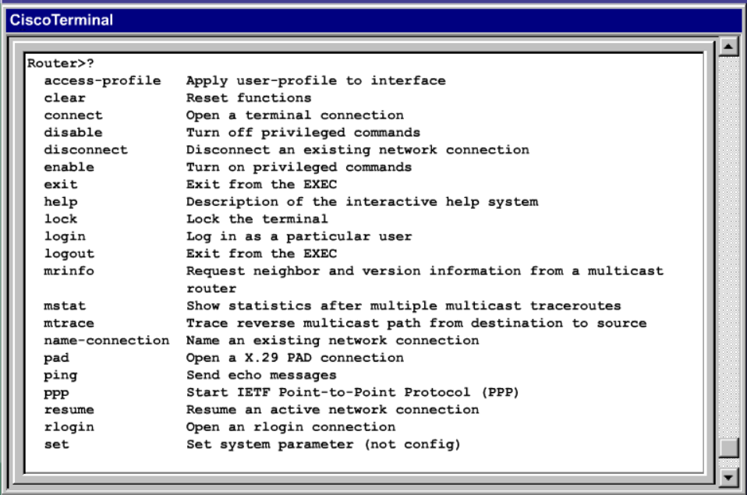

查看路由器运行状态：

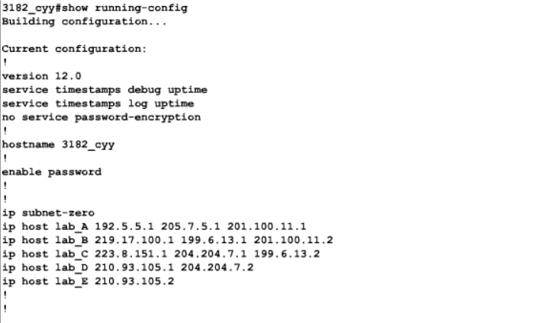

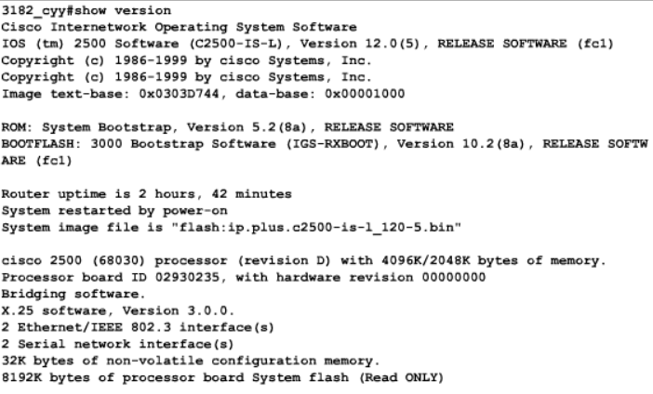

进入全局配置模式和超级用户模式用hostname更改路由器名字：

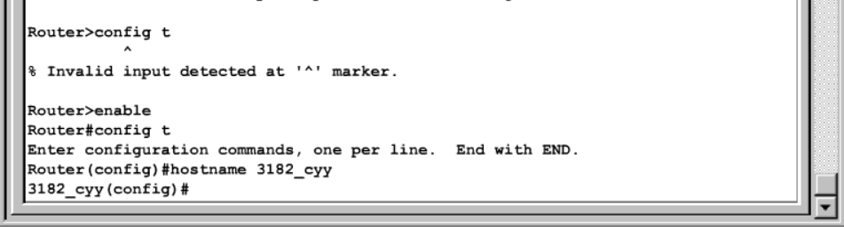

设置当日消息标题：

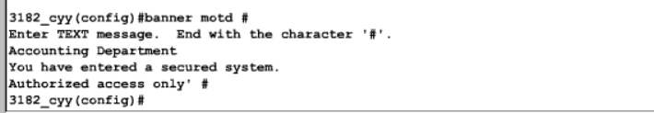

在路由器内建立一个IP地址的映射表，静态指定机器名与IP地址的映射关系。

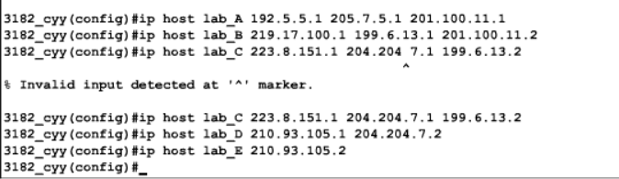

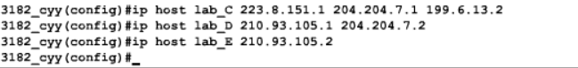

对路由器的各个接口进行配置：

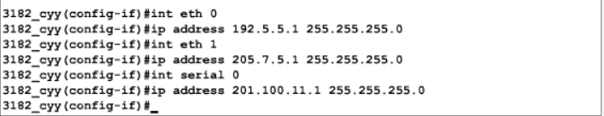

根据拓扑图查看串行接口是DCE端还是DTE端：

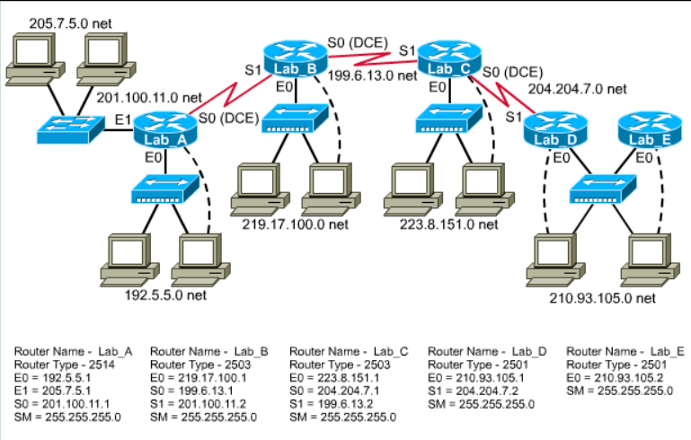

由图可知S0端口是DCE

配置clock rate:

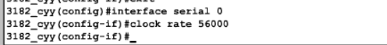

用show命令查看串口的配置情况：

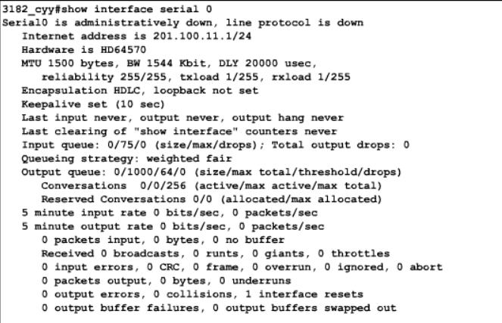

由图可知路由器被管理员手工关闭，打开此端口：

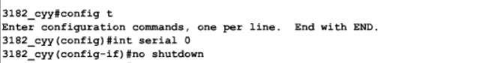

再次查看：

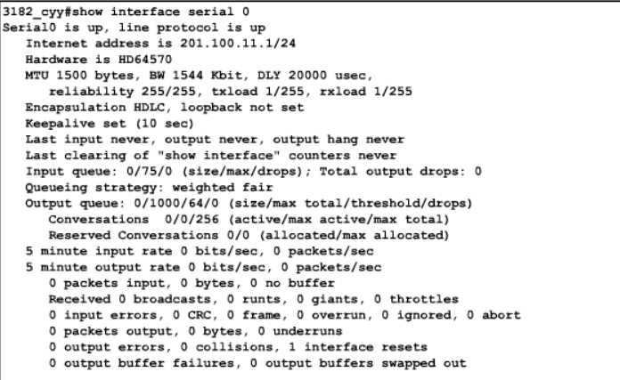

打开E0，E1：

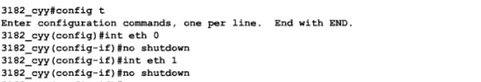

**2、使用CCNA Network Visualizer进行静态路由配置：**

使用模拟器在设计界面上完成网络拓扑：

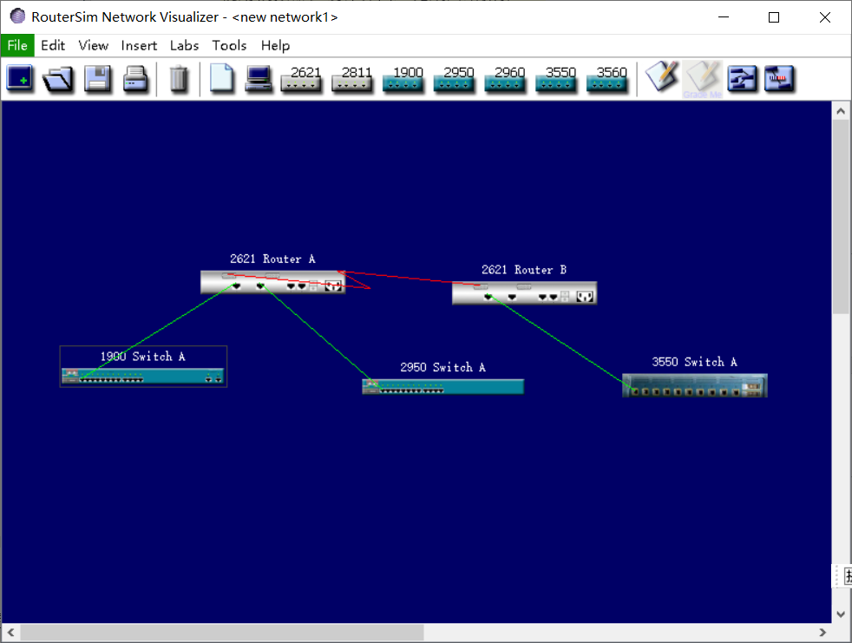

配置RouterA:

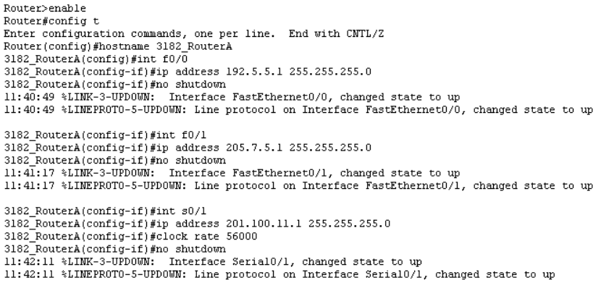

查看配置好的Router_A：

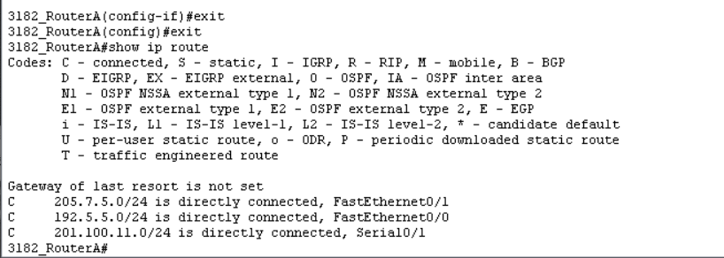

配置Router_B:

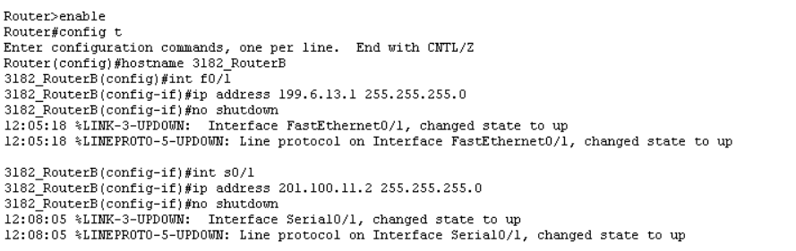

查看配置好的Router_B:

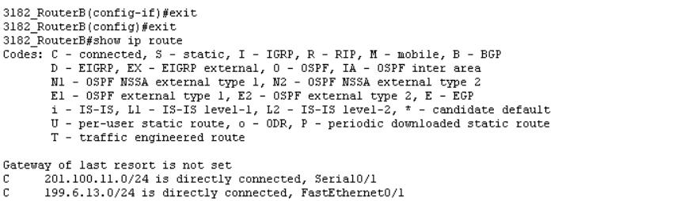

使用ping命令查看A与B是否互通：

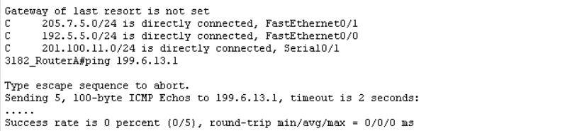

不互通，需要配置静态路由

配置静态路由：  
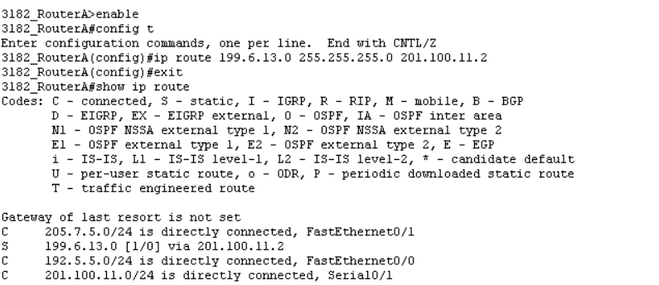

重新使用ping命令：

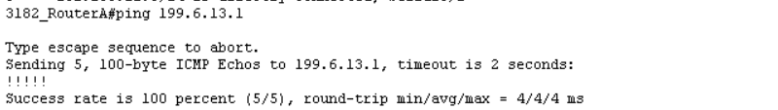

**3、配置动态路由：**

建立拓扑图：

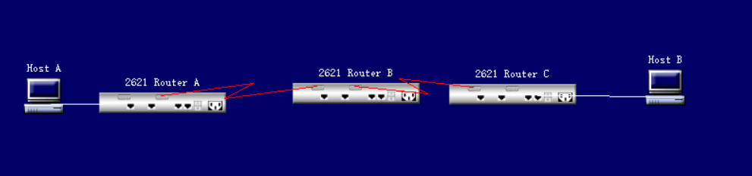

（1）配置RIP协议：  
Router A：

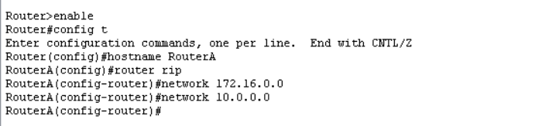

Router B：

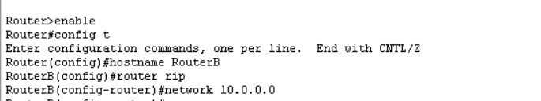

Router C：

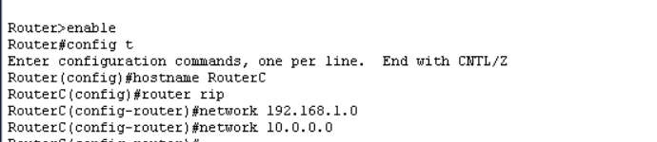

（2）查看RIP协议的路由信息：

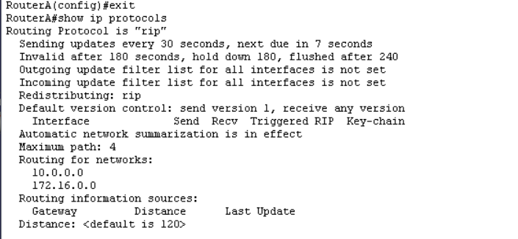

**4、基于交换机端口的VLAN配置**

（1）构建如下所示的拓扑图：

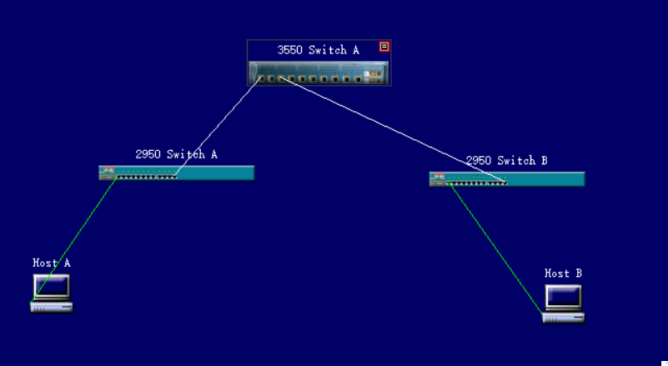

（2）设置VTP域：

配置3550A：

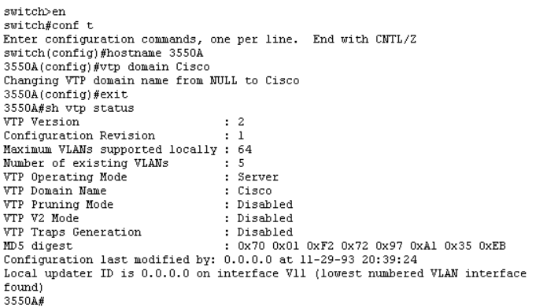

配置2950A（设置为客户模式）：

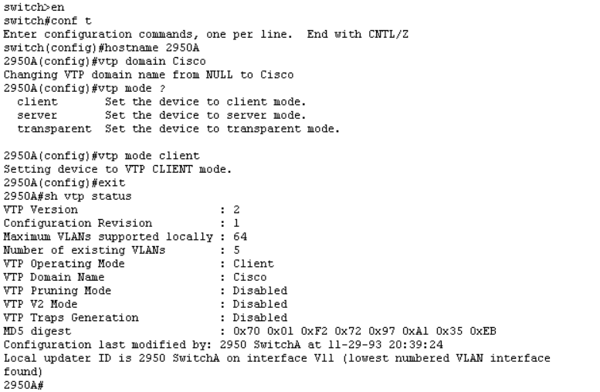

配置2950B（设置为客户模式）：

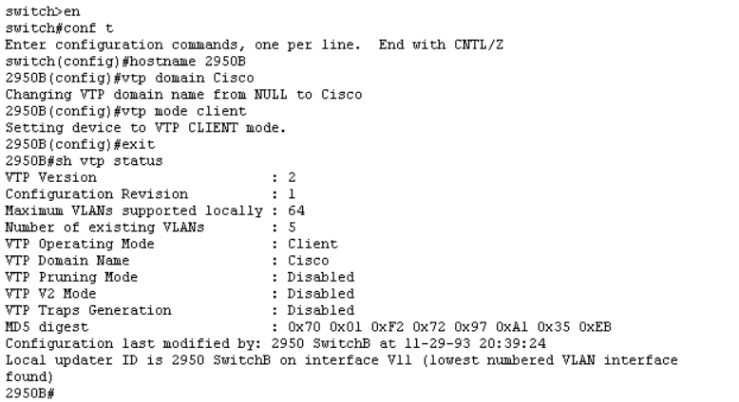

（3）配置Trunk

配置3550A:

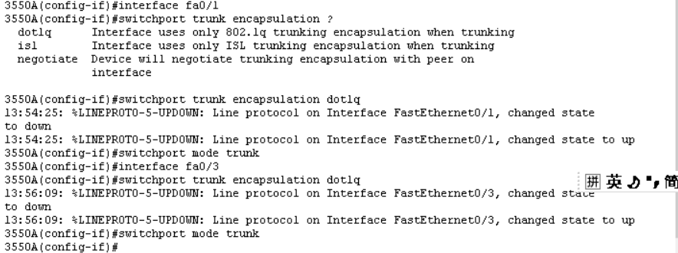

配置2950A：



配置2950B：  


（4）创建VLAN：

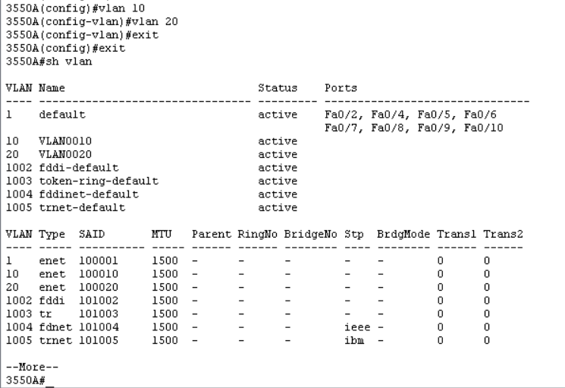

（5）分配交换机端口加入VLAN：

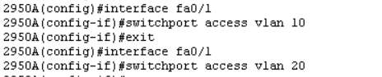

（6）配置第三层交换机：

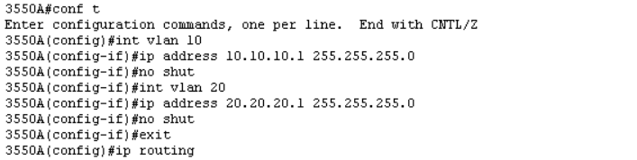

（7）配置各交换机的管理地址：

3550A：



2950A：



2950B：



（8）配置主机HostA和HostB：

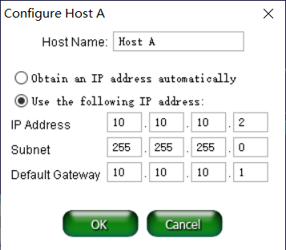 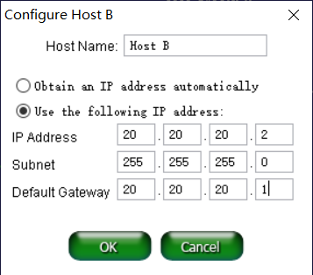

（9）测试：

交换机上：

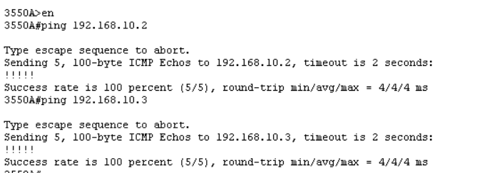

主机上：

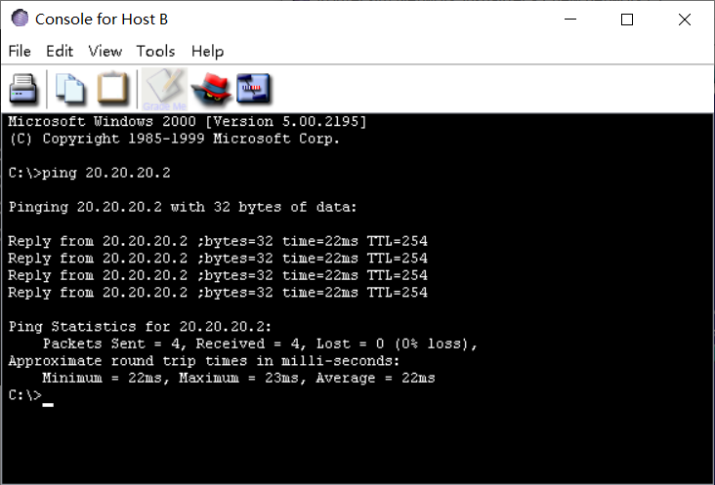

连接成功！

实例2：

1. 设备拓扑图：

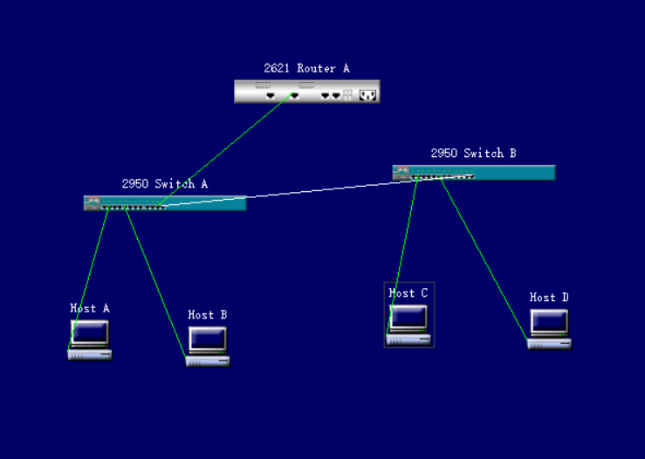

1. 配置VTP：

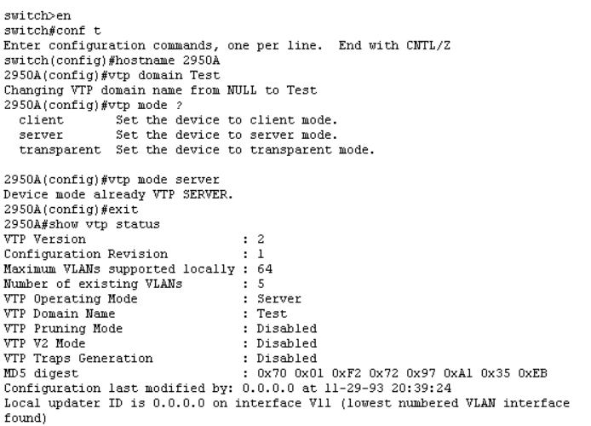

1. 启动Trunk

2950A:

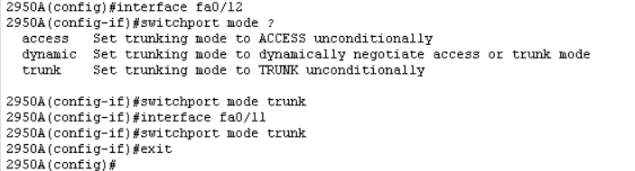

2950B :

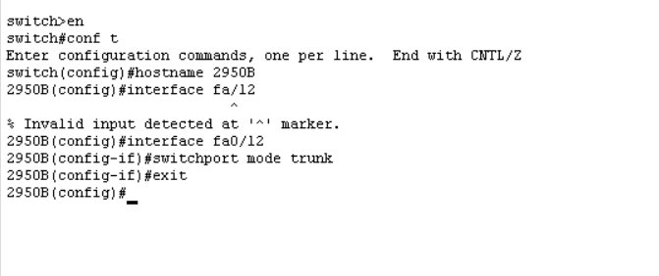

(4)创建VLAN：

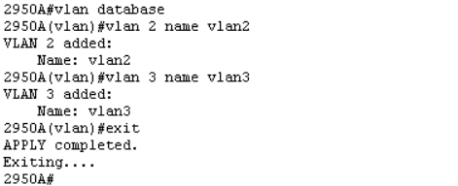

1. 分配端口到VLAN：

将2950A的端口加入VLAN：

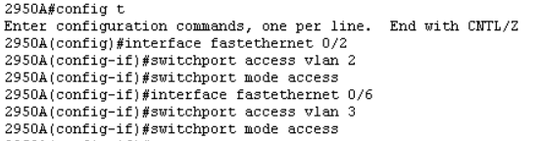

用Show vlan验证:

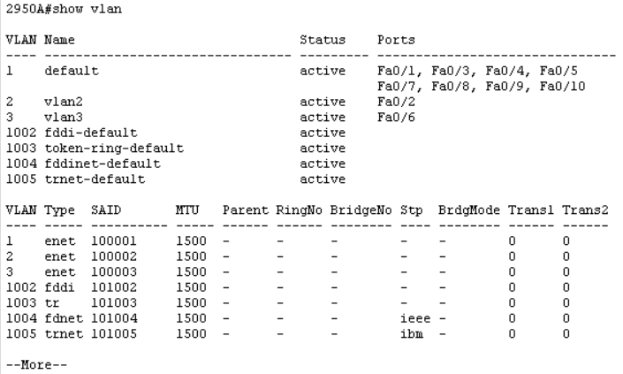

将2950B设置为VTP客户模式：

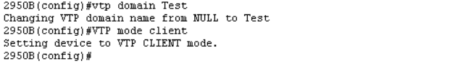

将2950B的端口加入VLAN：

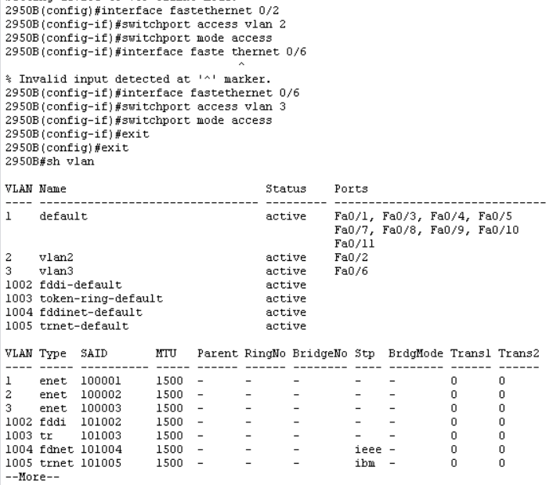

用Show vlan验证:



(6)此处由路由器实现VLAN之间的通信，对路由器进行配置：

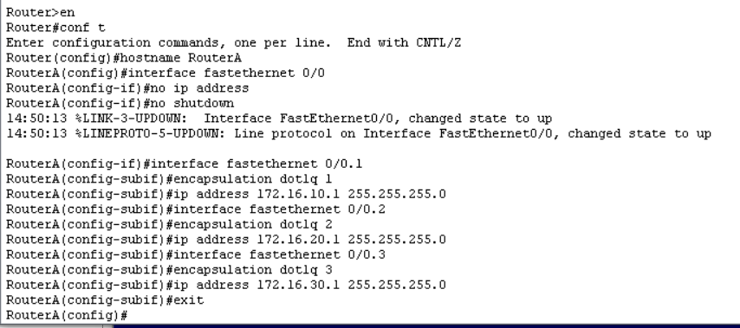

（7）配置主机：

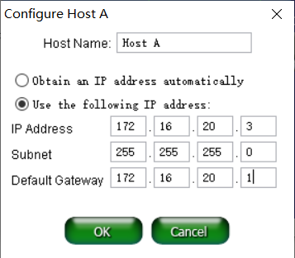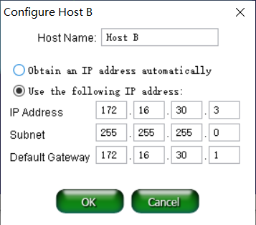

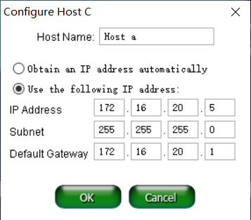

（8）验证连通性：

在属于VLAN2的Host 上ping172.16.20.1：

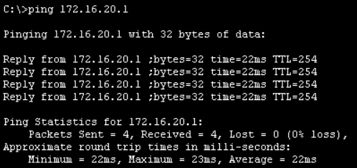

在属于VLAN3的Host B上ping172.16.30.1：

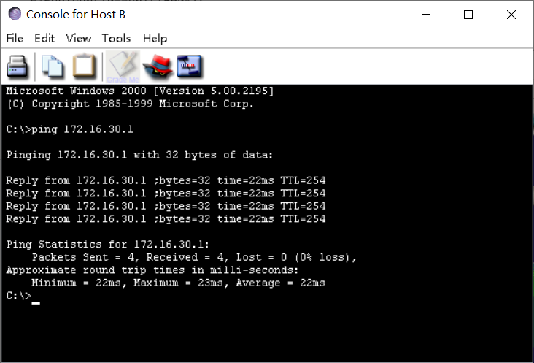

在Host A上ping Host B：

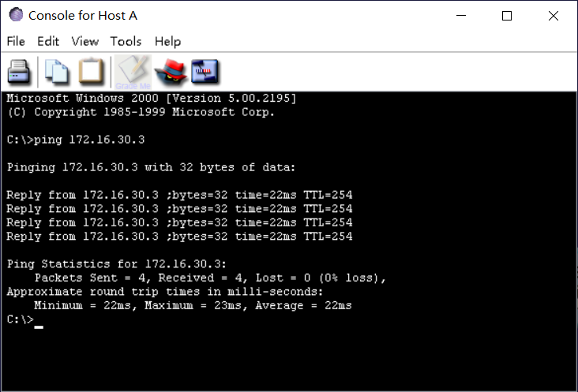

连接成功！

# 实验总结

通过此次实验了解了路由器、交换机的基本结构，交换机、路由器、主机之间的互连方式。学会基本的IOS命令，掌握路由器的常规配置、配置静态路由、动态路由实现网络互通的方法，学会基于交换机端口的VLAN配置。通过自己动手模拟配置路由，对网络互连的方式有了更加直观的理解，对路由表的理解也加深了。